JOURNEE MONDIALE DES TOILETTES 19 NOMBRE 2017, THEME : « EAUX USEES »
Contribution de Daouda NIANG, ancien Chef du Service Développement Communautaire CREPA-Sénégal (EAA) E-mail : ndiombane@yahoo.fr Tél : 77 630 97 06
SUPPORTS DE COMMUNICATION SUR LES EAUX USEES EN MILIEU RURAL
Les supports de communication ci-dessous sont faits dans le cadre du Projet Luxembourgeois en partenariat avec la Direction de l’hydraulique du Sénégal, élaboré et mise en œuvre par le CREPA devenu EAA. C’est un projet d’assainissement en milieu rural qui a été réalisé dans 78 villages dans la zone de Mékhé (région de Thiès) au Sénégal avec des systèmes d’assainissement autonome pour la gestion des excréta et des systèmes d’assainissement autonome pour la gestion des eaux de douche et la gestion des eaux usées ménagères. Ces supports de communication ont été conçus et confectionnés pour accompagner la réalisation des ouvrages pour un changement de comportement des populations. La prise en compte de la dimension genre a permis de sensibiliser les femmes qui assument le rôle de gestion des déchets liquides (nettoyage des toilettes, évacuation des eaux usées ménagères, évacuation des eaux de douche etc.).
Les supports suivants indiquent les thèmes de sensibilisation sur la gestion des eaux usées : les eaux de toilette, les eaux usées ménagères.
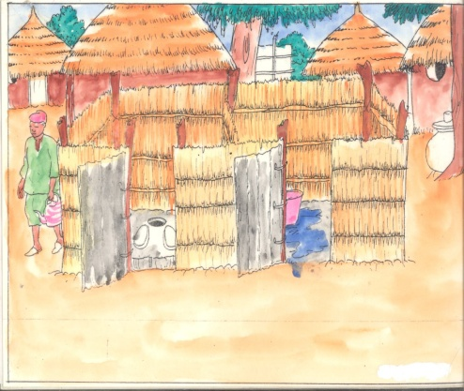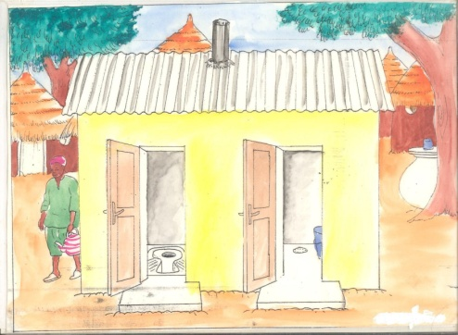
Supports1 : Outil SARAR Histoire à hiatus sur la gestion du péril fécal et des eaux de douche, l’image à gauche présente une situation de référence sur le terrain avec une latrine traditionnelle et une toilette pour les eaux de douche. Dans beaucoup de villages du projet les populations font la défécation à l’air libre, les latrines traditionnelles existaient rarement avant le projet. Cependant dans les concessions existaient toujours un espace aménagé pour la douche avec des constructions en palissade et des piquets en bois. Ce type de toilette est fait sans toit et sans évacuation des eaux utilisées pour la douche. Les eaux sont stagnantes et occasionnent la prolifération des moustiques et des maladies .qui peuvent se propager rapidement car la douche est utilisée par toutes les personnes d’une même concession. Des relais formés utilise ces supports à l’occasion des séances de sensibilisation pour conscientiser les populations sur la situation désirée pour la gestion des excréta et des eaux usées de douche ainsi que le fonctionnement, l’entretien des nouveaux systèmes d’assainissement autonome et les modalités de participation en nature et financière.

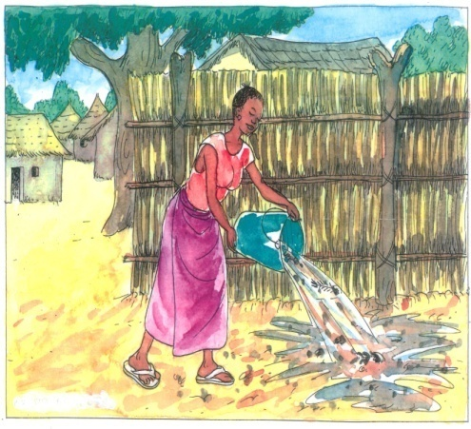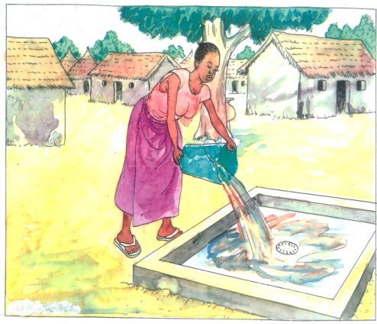
Supports2 : Histoire à hiatus sur la gestion des eaux usées ménagères. L’image à gauche présente la situation de référence lors de l’étude du milieu. Les populations en milieu rural déversent les eaux usées ménagères dans un coin de la concession (eaux de linge, eaux de cuisines etc.). Ces coins où sont déversées ces eaux occasionnent une humidité et la prolifération des germes. L’image à droite est la situation désirée, c’est un lavoir-puisard, un système d’assainissement autonome dont le puisard contient des moellons à l’intérieur permettant la filtration des eaux, il est cimenté en surface avec un bouchon de dégrillage qui conduit les eaux au puisard relié par un tuyau PVC. Les relais formés utilisaient ses supports pour communiquer avec une population analphabète sur : les risque sanitaires des comportements consistant à déverser les eaux usées dans un coin de la concession, les avantages et fonctionnement des lavoir-puisards du projet, les modalités participation en nature et financière.
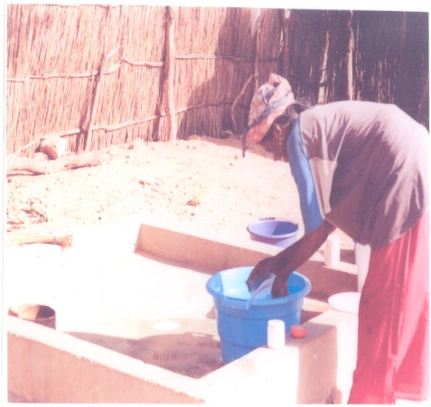 Une femme en milieu rural utilisant son lavoir-puisard en nettoyant ses ustensiles de cuisine.
Ce Programme de sensibilisation s’est déroulé suivant les différentes phases:
-L’étude du milieu qui a permis d’établir la situation de référence sur les comportements des populations en matière de gestion des déchets liquides (excréta, eaux de toilette, eau de cuisine etc.).
-La conception et la confection de supports de communication pour la sensibilisation à partir des comportements défavorables identifiés à l’occasion de l’étude du milieu.
-La formation de relais femmes pour mettre en œuvre le programme de sensibilisation dans les villages.
-Le déroulement des activités de sensibilisation par les femmes relais dans les villages avec deux séances par mois regroupant en assemblée villageoise toutes les femmes d’un même village.
-Le suivi des relais femmes dans les concessions des villages pour observer les changements de comportements.
-Le suivi du service animation du Projet sur le terrain dans les villages.
Le Programme de sensibilisation a permis d’obtenir un changement social en matière de gestion des déchets liquides et particulièrement les eaux usées ménagères en milieu rural au Sénégal.
-L’impact sur le plan sanitaire a été évalué dans les postes de santé des populations bénéficiaires du projet, concernant les eaux usées ménagères l’impact en milieu rural a porté sur une forte diminution du paludisme et des maladies de la peau à prés de 99% sur tous les villages bénéficiaires du Projet d’assainissement. Par contre dans les villages non bénéficiaires du projet, les indicateurs concernant les mêmes maladies sont restés les mêmes.
-L’impact sur le plan environnemental a porté sur la gestion des ressources forestières, le renouvellement des palissades et des piquets en bois coupés à partir des arbres pour la construction des douches et des latrine est remplacé par la construction en dure des toilettes et des latrines du Projet.
-L’impact psycho-social est l’aisance, le confort et la réduction de la mobilité au quotidien pour la gestion des déchets liquides.
-L’impact sur le plan technologique est l’acquisition de nouvelles connaissance en matière de technologie d’assainissement autonome et l’acquisition de connaissance en matière de règles d’hygiène.

